**Розынко Агата Филипова (Rozynkowna Agata)**

10 февраля 1813 г – крещение (НИАБ 136-13-894, лист 86, №4/1813-р (ориг)).

**НИАБ 136-13-894:** Лист 86. **Метрическая запись №4/1813-р (ориг).**

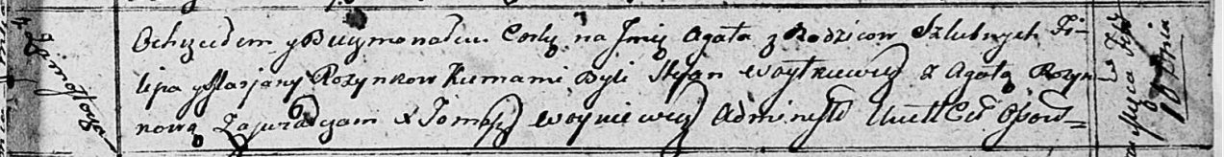

Осовская Покровская церковь. 10 февраля 1813 года. Метрическая запись о крещении.

Rozynkowna Agata – дочь родителей с деревни Замосточье.

Rozynko Filip – отец.

Rozynkowa Marjana – мать.

Woytkiewicz Stefan – кум.

Rozynkowa Agata – кума.

Woyniewicz Tomasz – ксёндз.